Ejercicios Modulo 5
1. Mostrar todos los procesos activos
- ps aux
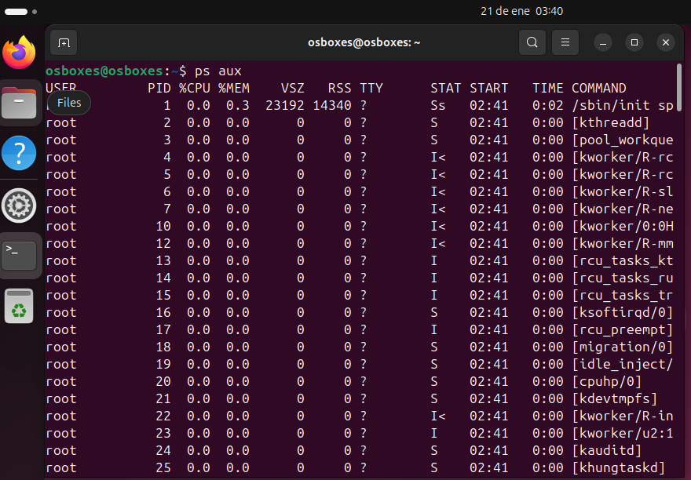
2. Mostrar procesos en formato árbol
- pstree

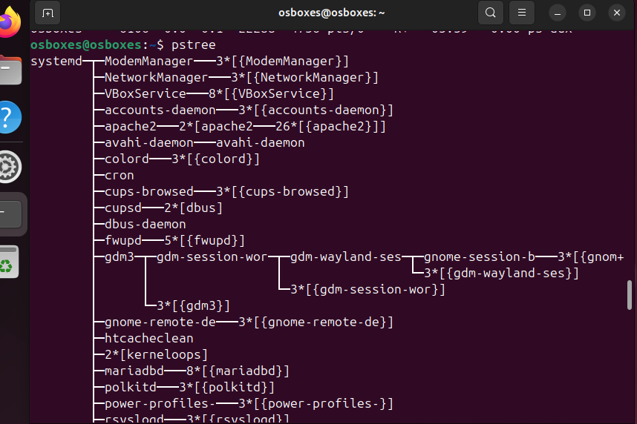

3. Ver los 10 procesos que más CPU utilizan
- top
Usa P dentro de top.
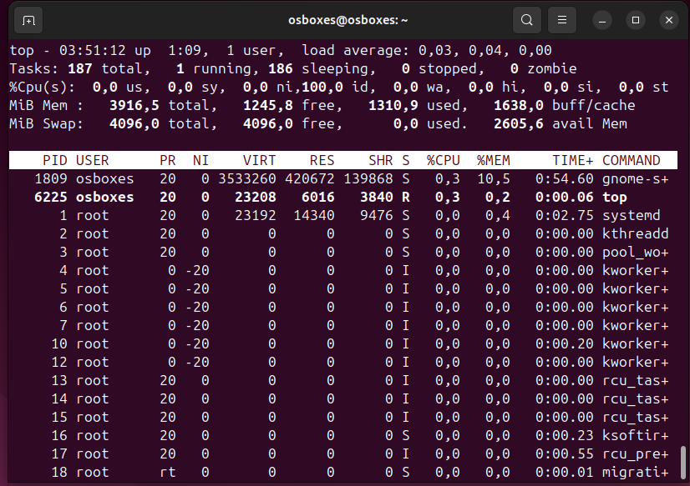
4. Ver los procesos que más memoria consumen
- top
Usa M.
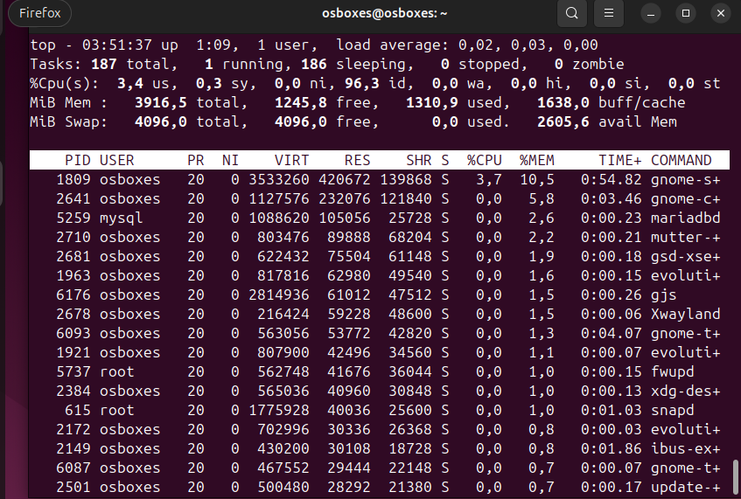

5. Filtrar procesos por usuario
- ps -u $USER
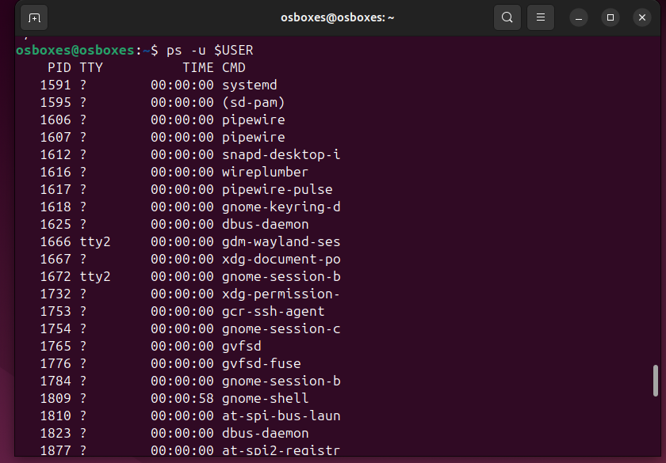
6. Encontrar el PID de un programa específico: systemd
- pidof systemd
7. Encontrar el PID de un programa específico: bash
- pidof bash
nota
otra instrucción que podemos usar es:
ps aux | grep firefox
8. Matar un proceso por PID
- kill PID
9. Matar procesos por nombre
- pkill firefox
10. Ejecutar un comando con prioridad modificada
- nice -n 5 sleep 200
✅ EJERCICIOS INTERMEDIOS (11–20)
11. Cambiar la prioridad de un proceso en ejecución
- sudo renice -n 10 -p PID
12. Crear proceso en segundo plano
- sleep 300 &
13. Traer proceso al primer plano
- fg
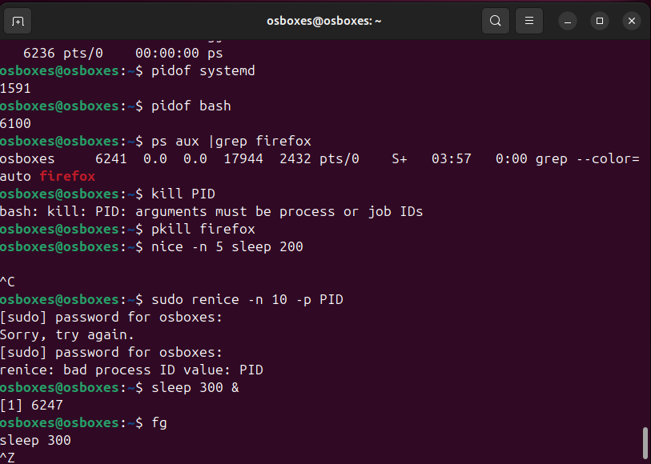
14. Enviar proceso al segundo plano
- Ctrl + Z
- bg
15. Ver trabajos en background
- jobs

16. Ver servicios activos
- systemctl --type=service --state=running
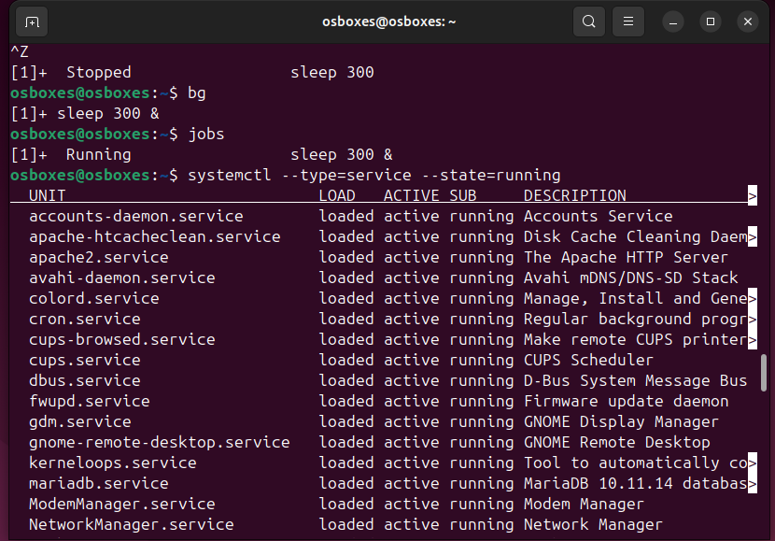

17. Mostrar estado del servicio ssh
- systemctl status ssh
18. Detener el servicio ssh
- sudo systemctl stop ssh
19. Iniciar el servicio ssh
- sudo systemctl start ssh
20. Ver logs del servicio ssh
- journalctl -u ssh
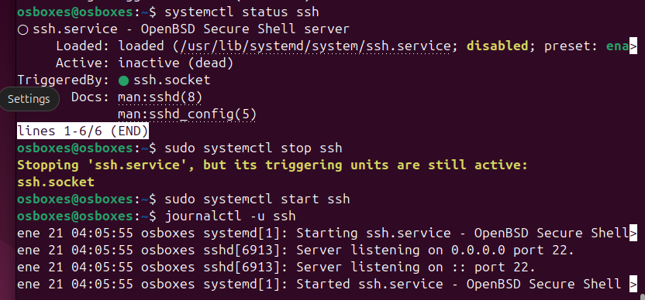

✅ EJERCICIOS AVANZADOS (21–30)
21. Habilitar servicio para que arranque automáticamente
- sudo systemctl enable ssh

22. Deshabilitar un servicio en el arranque
- sudo systemctl disable bluetooth
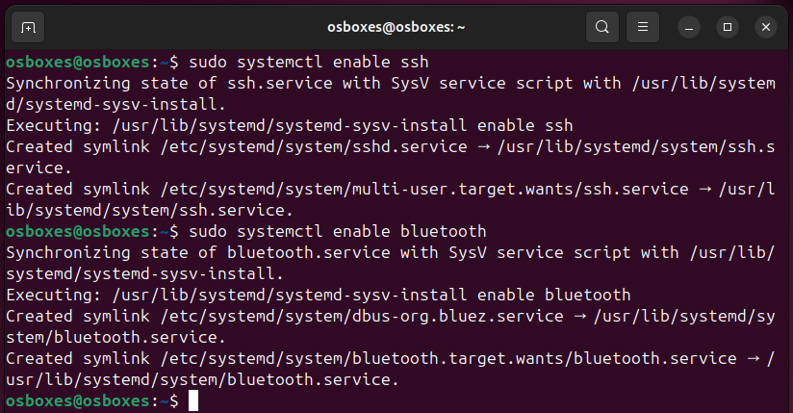
23. Crear un archivo de log personalizado
Ejecuta:
- echo "Test log" | systemd-cat -t curso-linux
para ver el log:
- journalctl -t curso-linux
sleep 300: hace que el sistema o el script espere 300 segundos.
24. Buscar tu log personalizado
- journalctl -t curso-linux

25. Ver logs desde el último reinicio
- journalctl -b
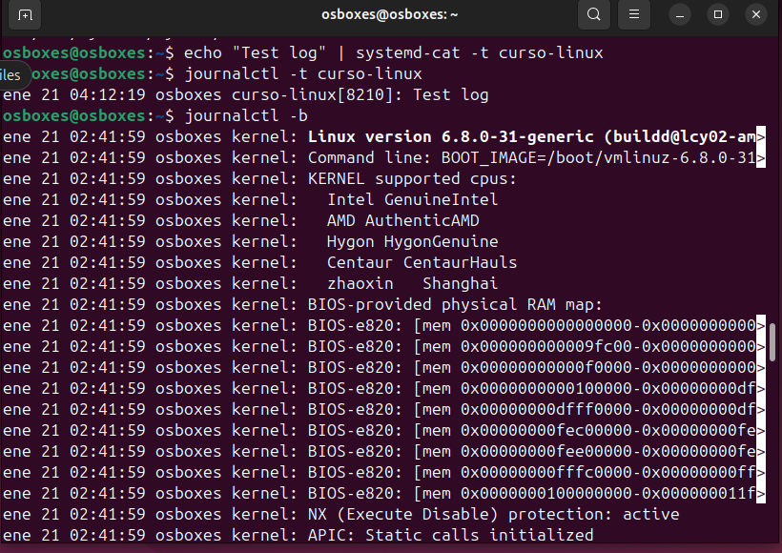
26. Identificar un proceso zombie
- ps aux | grep Z

27. Crear el servicio persistente
- sudo nano /etc/systemd/system/hola.service
Contenido:

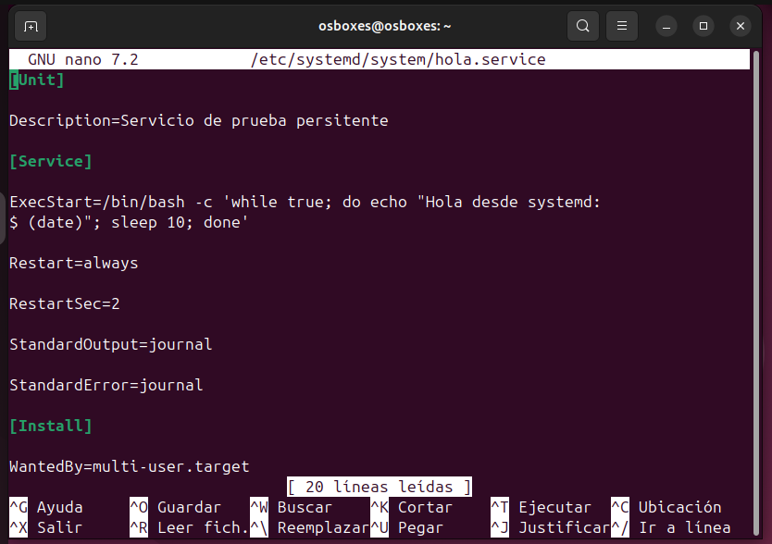

28. Recargar systemd
- sudo systemctl daemon-reload

29. Iniciar / habilitar
- sudo systemctl start hola
- sudo systemctl enable hola
30. Ver el log en tiempo real
- Sudo journalctl -u hola -f
Pararlo (recomendado incluir)
- sudo systemctl stop hola
- sudo systemctl disable hola
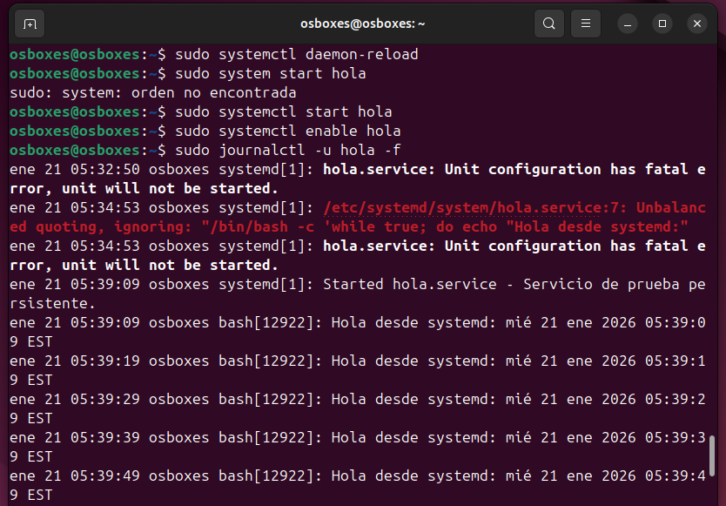

MINI-PROYECTO DEL MÓDULO 5
Objetivo:
Crear y administrar una infraestructura básica de procesos y servicios.
Tareas:
- Crear un script en Bash llamado monitor.sh que:
  - Muestre uso de CPU
  - Muestre memoria libre
  - Muestre 5 procesos con más consumo
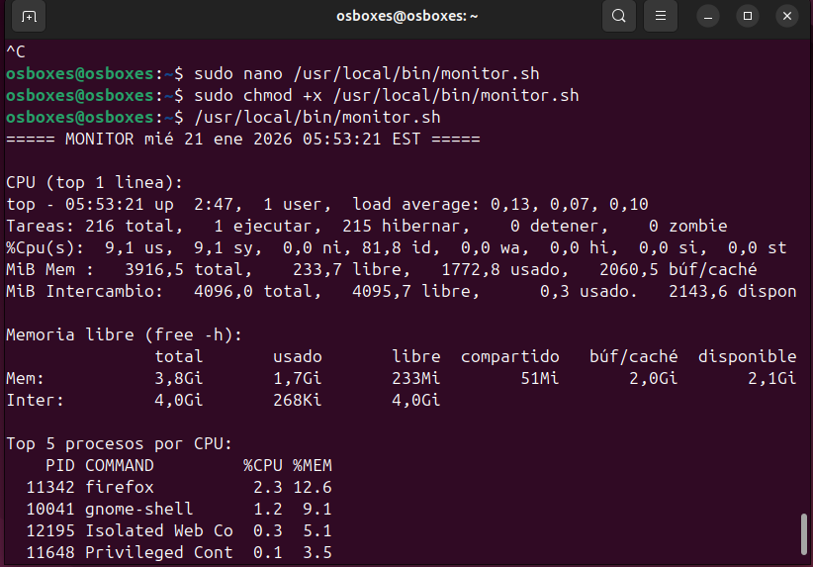
- Crear un servicio systemd monitor.service que ejecute el script.

- Hacer que el servicio arranque automáticamente:
sudo systemctl enable monitor
- Verificar funcionamiento:
systemctl status monitor
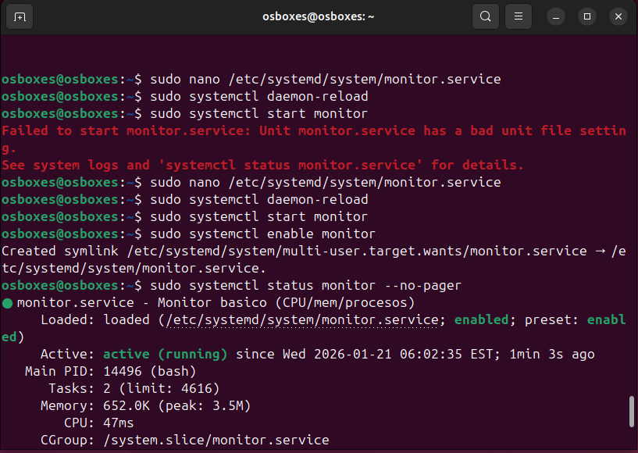
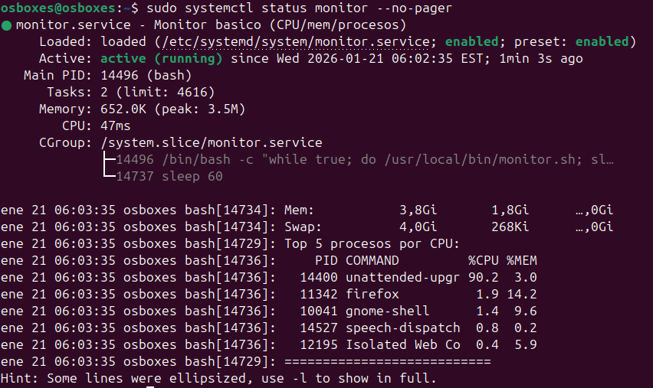
- Revisar logs:
journalctl -u monitor

- Documentar todo lo realizado.
Hemos creado el archivo monitor.sh en el que hemos definido un script en bash.
Hemos utilizado comandos del sistema para mostrar el uso de CPU, la memoria libre disponible y los cinco procesos que más recursos consumen.
Hemos otorgado permisos de ejecución al script mediante chmod +x para permitir que pueda ejecutarse como programa.
Hemos creado el archivo monitor.service, donde hemos definido el servicio systemd que ejecute el script automáticamente.
Recargamos los demonios de systemd para que el sistema reconozca el nuevo servicio creado.
Hemos habilitado el servicio monitor para que se inicie automáticamente al arrancar el sistema.
Hemos comprobado el estado del servicio con systemctl status monitor para confirmar que está activo y funcionando correctamente.
Finalmente hemos consultado los registros del servicio usando journalctl -u monitor para comprobar su correcta ejecución y detectar posibles errores

